Tabla de contenido
1. INTRODUCCIÓN 3
1.1 Marco Normativo y Fundamento Legal 3
2. DEFINICIONES 4
2.1 Componentes utilizados 4
2.2 Capas Lógicas 8
2.3 Diagrama de despliegue 11
2.4 Pre-requisitos Instalación 11
3. INSTALACIÓN EN SISTEMA OPERATIVO LINUX (UBUNTU 20.04 / 22.04 LTS) 12
3.1 Base de datos PostgreSQL en Linux 12
3.2 Instalación de JDK LINUX (Java 8) 14
3.3 Configuración de la variable de entorno JAVA_HOME en Linux 19
3.4 Instalación de contenedor Tomcat 8/9 en LINUX 21
4. INSTALACIÓN EN SISTEMA OPERATIVO WINDOWS 28
4.1 Descarga de PostgreSQL 29
4.2 Instalación de PostgreSQL en Windows 29
4.3 Instalación y Configuración de pgAdmin 4 32
4.4 Instalación de JDK en Windows 36
4.5 Configuración de la variable de entorno JAVA_HOME y PATH en Windows 37
4.6 Instalación de contenedor Tomcat 8/9 en Windows 40
4.7 Instalación de Tomcat como servicio de Windows 42
4.8 Herramienta de administración vía Web de Tomcat en Windows 44
5. CONFIGURACIÓN DE ARCHIVOS Y PARAMETRIZACIÓN DE PROCESOS 46
5.1 Configuración de context.xml y Pool JNDI 46
5.2 Instalación del Driver JDBC en Tomcat 47
5.3 Inicialización del Esquema DDL y Auto-Parcheo 48
5.4 Integraciones Externas: Google Drive, Sheets y Correo SMTP 48
6. INSTALAR WAR Y PUESTA EN MARCHA 48
6.1 Despliegue Directo por Filesystem (Alternativa en Servidores de Producción) 50
6.2 Verificación de Logs y Autenticación en el Sistema 51
6.3 Configuración de Puerto del Servidor (Setting up tomcat port) 51
7. AFINAMIENTO DE RENDIMIENTO (JVM TUNING) Y SEGURIDAD OPERATIVA 52
7.1 Ajuste de Memoria JVM (setenv.sh / setenv.bat) 52
7.2 Configuración de Proxy Inverso Nginx con Certificado SSL (HTTPS 443) 52
7.3 Hardening y Seguridad en Tomcat 52
7.4 Políticas de Respaldo Automatizado con pg_dump 53
8. MATRIZ DE SOLUCIÓN DE PROBLEMAS FRECUENTES (TROUBLESHOOTING) 53

1. INTRODUCCIÓN

El Sistema de Información Doctrinario y Normativo de Santiago de Cali, integrado con los módulos de Combinación de Correspondencia, Supervisión Contractual y Radicación de Cuentas, es una plataforma digital corporativa diseñada para centralizar, organizar y facilitar el acceso a la información del ordenamiento jurídico relevante para el Distrito Especial de Santiago de Cali y sus habitantes, así como para gestionar de manera integral y automatizada el ciclo de vida de los contratos de prestación de servicios y de apoyo a la gestión suscritos por la administración.

Este sistema tiene como objetivo principal proporcionar una herramienta eficiente, segura y accesible para que los ciudadanos, contratistas, supervisores, ordenadores del gasto, revisores de cuentas, profesionales del derecho y directivos puedan consultar, además de la normativa nacional y distrital (Acuerdos Distritales, Decretos Distritales, notas de vigencia y providencias judiciales), toda la producción contractual, minutas, pólizas, actas de inicio, informes mensuales de supervisión, soportes de seguridad social y certificaciones de pago.

De igual manera, a través de la herramienta se pueden consultar los conceptos jurídicos emitidos por el Departamento Administrativo de Gestión Jurídica Pública (DAGJP), las Circulares internas y los lineamientos de interés para la adecuada marcha de la administración distrital y la prestación de los servicios a cargo del Distrito Especial.
Este sistema se ha implementado a través del Departamento Administrativo de Gestión Jurídica Pública, en articulación entre la Subdirección de Doctrina y Asuntos Normativos y la Subdirección de Gestión Contractual, en estricto cumplimiento de sus funciones de conformidad con lo señalado en el artículo 55, numeral 5 del Decreto Extraordinario 411.0.20.0516 de 2016.

🎯 Objetivo Principal del Presente Manual
El objetivo fundamental de este manual técnico es orientar a los profesionales, especialistas e ingenieros del área de sistemas (DATIC y DAGJP) en la configuración, instalación, puesta en funcionamiento, administración y despliegue del sistema en servidores bajo sistemas operativos Linux (Ubuntu Server / Debian / RedHat) y Windows Server.

  - Marco Normativo y Fundamento Legal

La operación del sistema se soporta en el siguiente marco jurídico y regulatorio colombiano:

- Decreto Extraordinario 411.0.20.0516 de 2016 (Artículo 55, numeral 5): Establece la estructura administrativa de la Alcaldía Distrital de Santiago de Cali y fija las competencias del DAGJP en materia de unificación jurídica distrital y control de legalidad contractual.
- Ley 80 de 1993 y Ley 1150 de 2007: Estatuto General de Contratación de la Administración Pública, el cual demanda vigilancia continua sobre la ejecución de los contratos estatales y la custodia de los soportes que acrediten las actividades ejecutadas.

- Ley 789 de 2002 (Artículo 50): Obliga a las entidades públicas a verificar y certificar de forma previa a cada desembolso o liquidación contractual el cumplimiento y pago oportuno de los aportes a los sistemas de salud, pensión y riesgos laborales.

- Ley 1955 de 2019 (Plan Nacional de Desarrollo): Regula la acreditación de aportes a la seguridad social durante la ejecución contractual y define las condiciones legales exigibles para el trámite del último pago y cierre de cuota en contratos de prestación de servicios.

- Decreto 1082 de 2015: Reglamentario del Sector Administrativo de Planeación Nacional en lo relativo a gestión documental digital, compras públicas y transparencia administrativa.

- Decreto 1990 de 2016: Define el calendario y las fechas límites para el pago y autoliquidación de aportes al Sistema de Seguridad Social Integral y Aportes Parafiscales conforme a los dígitos de la cédula del contratista.

2. DEFINICIONES

A continuación se presentan los conceptos y componentes de ingeniería de software que fundamentan la arquitectura del sistema, tal como han sido definidos en el estándar técnico distrital.

2.1 Componentes utilizados

A. JEE (Java Platform, Enterprise Edition)

Java Platform, Enterprise Edition o Java EE, es una plataforma de programación para desarrollar y ejecutar software de aplicaciones en el lenguaje de programación Java. Permite utilizar arquitecturas de N capas distribuidas y se apoya ampliamente en componentes de software modulares ejecutándose sobre un servidor de aplicaciones.
La plataforma Java EE está definida por una especificación. Similar a otras especificaciones del Java Community Process, Java EE es también considerada informalmente como un estándar debido a que los proveedores deben cumplir ciertos requisitos de conformidad para declarar que sus productos son conformes a Java EE; estandarizado por The Java Community Process / JCP. La versión base utilizada para esta versión es 1.8 (Java 8).
B. JSP (JavaServer Pages)

JSP es un acrónimo de Java Server Pages, que en castellano vendría a decir algo como Páginas de Servidor Java. Es, pues, una tecnología orientada a crear páginas web con programación en Java.
Con JSP podemos crear aplicaciones web que se ejecuten en variados servidores web, de múltiples plataformas, ya que Java es en esencia un lenguaje multiplataforma. Las páginas JSP están compuestas de código HTML/XML mezclado con etiquetas especiales para programar scripts de servidor en sintaxis Java. Por tanto, las JSP podremos escribirlas con nuestro editor HTML/XML habitual.

Motor JSP: El motor de las páginas JSP está basado en los servlets de Java -programas en Java destinados a ejecutarse en el servidor-, aunque el número de desarrolladores que pueden afrontar la programación de JSP es mucho mayor, dado que resulta mucho más sencillo aprender que los servlets.

En JSP creamos páginas de manera parecida a como se crean en ASP o PHP -otras dos tecnologías de servidor-. Generamos archivos con extensión .jsp que incluyen, dentro de la estructura de etiquetas HTML, las sentencias Java a ejecutar en el servidor. Antes de que sean funcionales los archivos, el motor JSP lleva a cabo una fase de traducción de esa página en un servlet, implementado en un archivo class (Bytecodes de Java). Esta fase de traducción se lleva a cabo habitualmente cuando se recibe la primera solicitud de la página .jsp, aunque existe la opción de precompilar en código para evitar ese tiempo de espera la primera vez que un cliente solicita la página.

C. SERVLET

Es un programa Java que se ejecuta en un servidor Web y construye o sirve páginas web. De esta forma se pueden construir páginas dinámicas, basadas en diferentes fuentes variables: datos proporcionados por el usuario, fuentes de información variable (páginas de noticias, por ejemplo), o programas que extraigan información de bases de datos.

Comparado con un CGI, un servlet es más sencillo de utilizar, más eficiente (se arranca un hilo por cada petición y no un proceso entero), más potente y portable. Con los servlets podremos, entre otras cosas, procesar, sincronizar y coordinar múltiples peticiones de clientes, reenviar peticiones a otros servlets o a otros servidores, etc.

D. MVC (Modelo - Vista - Controlador)

MVC es un patrón arquitectónico, un modelo o guía que expresa cómo organizar y estructurar los componentes de un sistema software, sus responsabilidades y las relaciones existentes entre cada uno de ellos.

Su nombre, MVC, parte de las iniciales de Modelo-Vista-Controlador (Model-View-Controller, en inglés), que son las capas o grupos de componentes en los que organizaremos nuestras aplicaciones bajo este paradigma.

Es a menudo considerado también un patrón de diseño de la capa de presentación, pues define la forma en que se organizan los componentes de presentación en sistemas distribuidos.
La arquitectura MVC propone, independientemente de las tecnologías o entornos en los que se base el sistema a desarrollar, la separación de los componentes de una aplicación en tres grupos (o capas) principales: el modelo, la vista, y el controlador, y describe cómo se relacionarán entre ellos para mantener una estructura organizada, limpia y con un acoplamiento mínimo entre las distintas capas.

- Modelo (Model): En la capa Modelo encontraremos siempre una representación de los datos del dominio, es decir, aquellas entidades que nos servirán para almacenar información del sistema que estamos desarrollando. Por ejemplo, en este sistema existirán las entidades Contrato, InformeSupervision, Contratista, Pago, Usuario, ConsecutivoCobro o Documento, entre otras. Si nuestra aplicación forma parte de un sistema distribuido, es decir, consume servicios prestados por otros sistemas, en el Modelo encontraremos las clases de transferencia de datos (DTO, Data Transfer Objects) que nos permitirán intercambiar información con ellos. Asimismo, encontraremos la lógica de negocio de la aplicación, es decir, la implementación de las reglas, acciones y restricciones que nos permiten gestionar las entidades del dominio. Será por tanto el responsable de que el sistema se encuentre siempre en un estado consistente e íntegro. Por último, el Modelo será también el encargado de gestionar el almacenamiento y recuperación de datos y entidades del dominio, es decir, incluirá mecanismos de persistencia hacia la base de datos relacional PostgreSQL a través de clases DAO (Data Access Object) y servicios transaccionales.

- Vista (View): La capa Vista contendrá los componentes encargados de generar la interfaz de usuario, es decir, la presentación visual de la información y la recogida de datos introducidos por éste. En una aplicación web como la presente, la Vista estará formada por páginas JSP, fragmentos HTML5, reglas de estilo CSS3, scripts en JavaScript/jQuery, componentes de texto enriquecido Summernote, tablas dinámicas DataTables y librerías de diseño Bootstrap. El objetivo principal de la Vista es interactuar con el usuario mostrando la información de forma entendible y recogiendo sus acciones e información introducida. La Vista no contendrá lógica de negocio ni accederá directamente al almacenamiento de datos.

- Controlador (Controller): Los componentes de la capa Controlador actuarán como intermediarios entre el usuario y el sistema. Serán capaces de capturar las acciones de éste sobre la Vista, como puede ser la pulsación de un botón o la selección de una opción de menú, interpretarlas y actuar en función de ellas. Por ejemplo, retornando al usuario una nueva vista que represente el estado actual del sistema, o invocando a acciones definidas en el Modelo para consultar o actualizar información. Realizarán también tareas de transformación de datos para hacer que los componentes de la Vista y el Modelo se entiendan. Así, traducirán la información enviada desde la interfaz, por ejemplo los valores de campos de un formulario recibidos mediante el protocolo HTTP, a objetos que puedan ser comprendidos por el Modelo, como pueden ser las clases o las entidades del dominio. Y de la misma forma, el Controlador tomará la información procedente del Modelo y la adaptará a formatos o estructuras de datos que la Vista sea capaz de manejar. En el Controlador se encuentran los componentes Servlets capaces de procesar las interacciones del usuario, consultar o actualizar el Modelo, y seleccionar las Vistas apropiadas en cada momento.

Relación entre Modelo, Vista y Controlador:

El siguiente diagrama refleja las relaciones, responsabilidades y flujo de datos existente entre los tres componentes del patrón MVC:

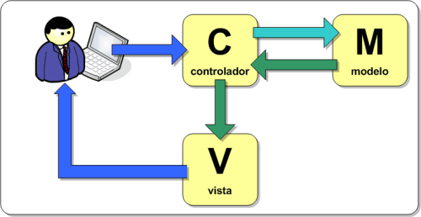
Figura 1: Relación y flujo de información entre Modelo, Vista y Controlador (MVC).
E. Netbeans 8.2

Netbeans es un IDE (Integrated Development Environment) o entorno de desarrollo integrado, que es gratuito y de código abierto. Sirve para el desarrollo de aplicaciones web, corporativas, de escritorio y móviles que utilizan plataformas como Java y HTML5, entre otras.

Un IDE es una aplicación que tiene como función principal la optimización del desarrollo de software por parte de los programadores. Se trata de un editor de código fuente, junto con recursos de construcción automáticos y un depurador. Igualmente, brinda la función de autocompletado inteligente de código o IntelliSense. Y en el caso de la plataforma de Netbeans IDE, ofrece un compilador y un intérprete.

Un IDE como Netbeans permite integrar los lenguajes de programación con las plataformas correspondientes a los sistemas operativos o entornos de programación. Como resultado, facilita el proceso de diseño de aplicaciones. Netbeans facilita la fase de desarrollo, así como la actualización, compilación, depuración, prueba, junto con la fase de implementación.

F. PostgreSQL 17

PostgreSQL, o también conocido como Postgres, es un sistema de gestión de bases de datos relacionales (RDBMS) libre y de código abierto (Open Source) que hace énfasis en la extensibilidad y el estricto cumplimiento del estándar SQL.

Provee transaccionalidad completa bajo principios ACID, soporte robusto para procedimientos almacenados, vistas indexadas, funciones trigger, índices avanzados (B-Tree, GIN, GiST), campos estructurados JSON/JSONB y codificación universal UTF-8 para garantizar que tildes, comillas y caracteres especiales nunca se degraden.

2.2 Capas Lógicas

A. Capa de Negocio / Presentación

La capa de presentación se construye para uso web con soporte HTML 5 y CSS3, y funciona sobre exploradores Internet Explorer 10, Google Chrome, Mozilla Firefox y Microsoft Edge.

Adicionalmente se construye un Generador de Informes y Combinador de Documentos que permite al usuario, usando como base vistas de datos predefinidas, obtener reportes y minutas variadas de la data que reposa en el Sistema de Información.

Sobre esta capa es posible realizar ajustes gráficos, previa solicitud del cliente, modificando la presentación de la herramienta a los lineamientos gráficos y corporativos de la entidad.

Para hacer esto posible, se requiere realizar modificaciones por parte de un ingeniero o diseñador gráfico sobre los estilos CSS, definidos en el archivo style.css, de la carpeta webapp/resources/css/ (o webapp/css/):
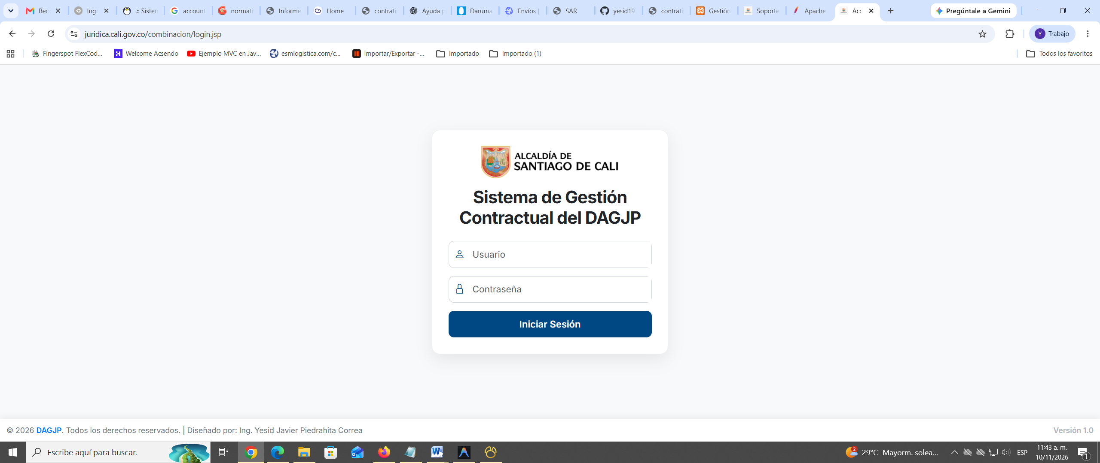
Figura 2: Estructura de la Capa de Negocio y Presentación Web.
B. Capa Aplicación

Contenedor de Aplicaciones JAVA JEE, para esta versión se utiliza Apache Tomcat 8.5 (o Tomcat 9.0).

En esta capa se ejecuta la lógica principal del Sistema de Información sirviendo de enlace entre la persistencia de datos y las peticiones de los clientes navegadores.

C. Capa de Recursos

Motor de base de datos PostgreSQL que corresponde al servidor de datos licenciado/instalado en la infraestructura corporativa.
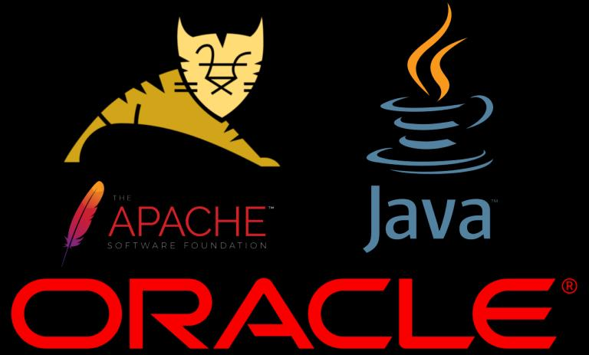
Figura 3: Interacción de la Capa de Recursos y Base de Datos.

Figura 4: Esquema relacional y almacenamiento de recursos.
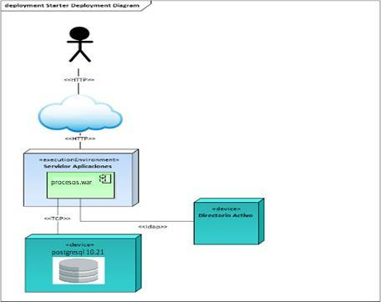
Figura 5: Persistencia de datos y enlace JDBC.

2.3 Diagrama de despliegue

El siguiente diagrama corresponde a la infraestructura desplegada para el sistema de información de gestión en ambiente de producción y facilitará a los ingenieros y técnicos de infraestructura la administración y configuración de la aplicación:

Figura 6: Diagrama de Despliegue de Infraestructura en Producción.

2.4 Pre-requisitos Instalación

A continuación, se presentan los Pre-requisitos de instalación de la aplicación, entre ellos el sistema operativo de los servidores de aplicaciones y base de datos, marca y versión de la base de datos, marca y versión de los servidores de aplicaciones, navegador, configuraciones de seguridad, etc.

Para el correcto funcionamiento de la aplicación se recomienda contar con dos servidores independientes y físicos o virtuales, el primero para la base de datos, el segundo para el servidor de aplicaciones.

La configuración recomendada de los dos servidores se presenta a continuación:

A. Servidor de Aplicaciones
- Hardware - Memoria: RAM 12 Gigabytes o superior.
- Hardware - Almacenamiento: 20 Gigabytes disponibles.
- Hardware - Procesador: Xeon 2.0 GHz o superior, superior a dos núcleos.
- Sistema Operativo Windows: Windows Server 2003 o superior (2016, 2019, 2022).
- Sistema Operativo Linux: RedHat versión 7 o superior; CentOS 5 o superior; Ubuntu Server 10.04 o superior (recomendado Ubuntu Server 20.04/22.04 LTS).
- Software Servidor Web: Apache Tomcat 8.0 (versión 8.5.33 / 8.5.85 o Tomcat 9.0).
- Software Java: Java8 J2EE (versión 1.8).
B. Servidor de Base de Datos

- Hardware - Memoria RAM: 15 Gigabytes o superior.
- Hardware - Almacenamiento: 1 terabyte de espacio libre.
- Hardware - Procesador: Procesador multinúcleo de arquitectura x86_64.
- Sistema Operativo Windows: Windows Server 2003 o superior.
- Sistema Operativo Linux: RedHat versión 7 o superior, CentOS 5 o superior, o Ubuntu Server versión 10.04 o superior.
- Software Base de Datos: Servidor de Base de Datos PostgreSQL 10.21 / 14.x / 17.x con codificación UTF-8.

3. INSTALACIÓN EN SISTEMA OPERATIVO LINUX (UBUNTU 20.04 / 22.04 LTS)

A continuación se describe el procedimiento paso a paso para la instalación y configuración completa de todos los componentes de la plataforma en un servidor Linux bajo la distribución Ubuntu Server (20.04 LTS / 22.04 LTS):

3.1 Base de datos PostgreSQL en Linux

Paso 1: Instalar PostgreSQL en Linux

Los repositorios predeterminados de Ubuntu contienen paquetes de Postgres, para que pueda instalarlos utilizando el sistema de empaquetado apt.
Si no lo hizo recientemente, actualice el índice del paquete local de su servidor:

sudo apt update

Luego, instale el paquete de Postgres junto con un paquete -contrib, que agrega algunas utilidades y funcionalidades adicionales:
sudo apt install postgresql postgresql-contrib -y

Ahora que el software está instalado, podemos analizar su funcionamiento y la forma en que puede diferenciarse de otros sistemas de administración de bases de datos relacionales que pueda haber utilizado. Si la instalación fue correcta siga con el paso 2 para probar la conexión a la base de datos.

Paso 2: Utilizar roles y bases de datos de PostgreSQL

Por defecto, Postgres utiliza un concepto llamado “roles” para gestionar la autenticación y la autorización. Estos son, en algunos aspectos, parecidos a las cuentas normales de estilo Unix, pero Postgres no distingue entre los usuarios y los grupos, y en su lugar prefiere el término más flexible de “rol”.

Tras la instalación, Postgres se configura para usar la autenticación ident. Esto significa que asocia los roles de Postgres con una cuenta de sistema Unix o Linux correspondiente. Si existe un rol dentro de Postgres, un nombre de usuario de Unix o Linux con el mismo nombre puede iniciar sesión ocupando ese rol.

El procedimiento de instalación creó una cuenta de usuario llamada postgres, que se asocia con el rol predeterminado de Postgres. Para usar Postgres, puede iniciar sesión en esa cuenta.

Existen algunas maneras de usar esta cuenta para acceder a Postgres. Cambie a la cuenta de postgres en su servidor escribiendo lo siguiente:

sudo -i -u postgres

Ahora, puede acceder de inmediato a una línea de comandos de PostgreSQL al escribir lo siguiente:
psql

Allí, puede interactuar con el sistema de administración de bases de datos como sea necesario.

Salga de la línea de comandos de PostgreSQL escribiendo lo siguiente:
\q

Con esto, regresará a la línea de comandos de Linux de postgres.
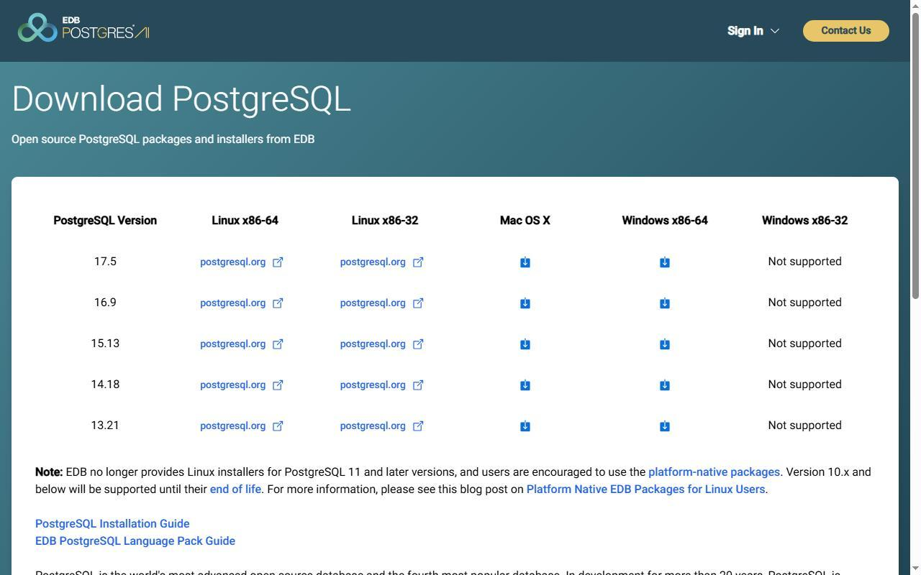
Figura 7: Acceso a la consola interactiva psql desde el usuario postgres en Linux.
Paso 3: Creación de la Base de Datos 'combinacion' y Usuario Dedicado

Dentro de la consola psql, ejecute las siguientes instrucciones DDL para crear la base de datos oficial del sistema con codificación UTF-8 y otorgar los privilegios al usuario de la aplicación:

CREATE DATABASE combinacion WITH ENCODING 'UTF8' TEMPLATE template0;
CREATE USER adminjuridica WITH ENCRYPTED PASSWORD '[CLAVE_SEGURA_BD]';
GRANT ALL PRIVILEGES ON DATABASE combinacion TO adminjuridica;
ALTER DATABASE combinacion OWNER TO adminjuridica;

3.2 Instalación de JDK LINUX (Java 8)

En Linux inicialmente se da clic en el icono tal como aparece en la imagen para buscar la terminal del sistema operativo.

Figura 8: Icono de búsqueda de aplicaciones en entorno gráfico Linux Ubuntu.
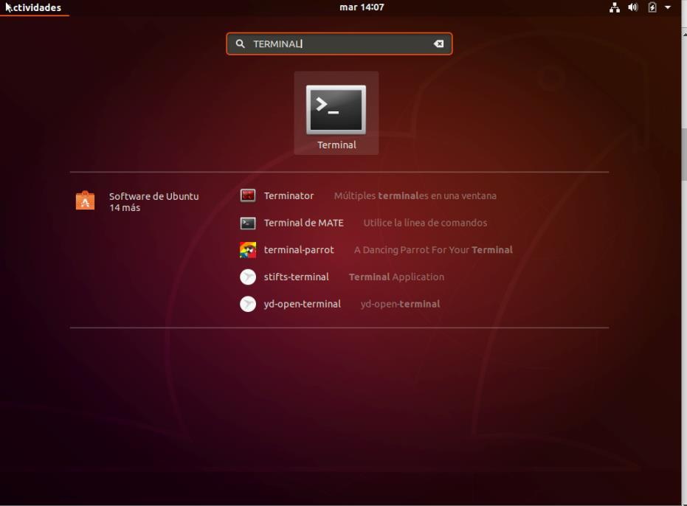
Figura 9: Búsqueda del aplicativo Terminal en el menú de Ubuntu.
Hacemos clic sobre el icono de Terminal y se visualizará la pantalla de línea de comandos:
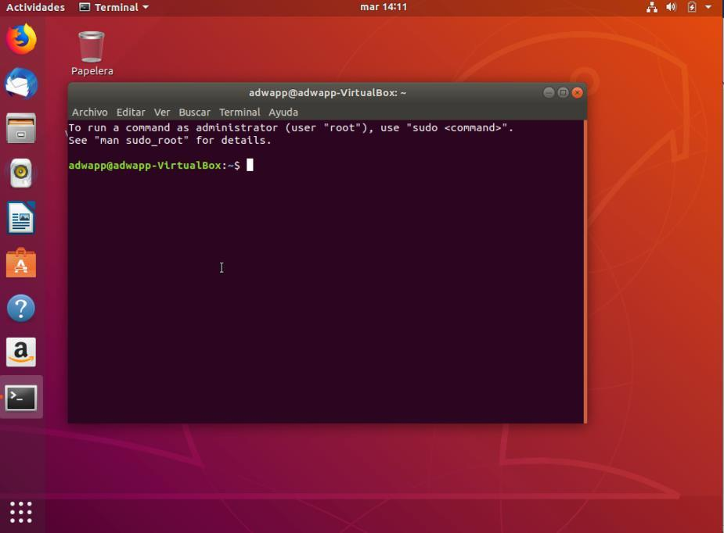
Figura 10: Pantalla inicial de Terminal de comandos en Linux.
Una vez estemos en la terminal escribimos el siguiente comando para actualizar los repositorios:

sudo apt-get update

Después de escribir el comando y presionar la tecla ENTER aparecerá un mensaje de confirmación para ingresar la contraseña de usuario con privilegios sudo:
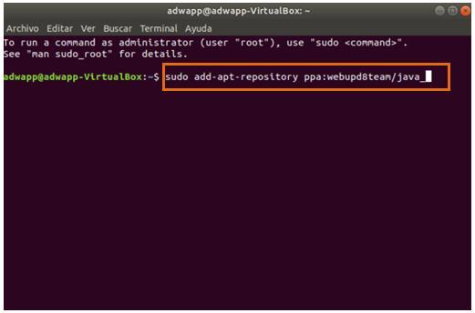
Figura 11: Ingreso de credencial de superusuario en la terminal.
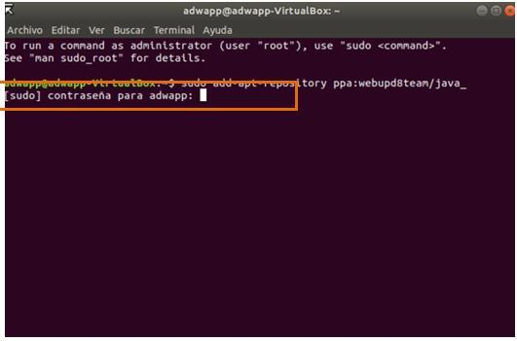
Figura 12: Confirmación de ejecución de comando sudo.
Se continúa presionando la tecla ENTER. El sistema actualizará la lista de paquetes disponibles en los repositorios oficiales:
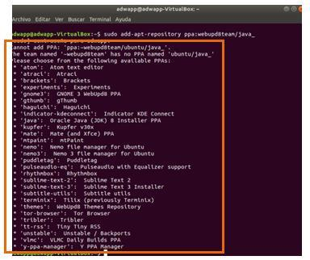
Figura 13: Progreso de actualización de paquetes en consola.
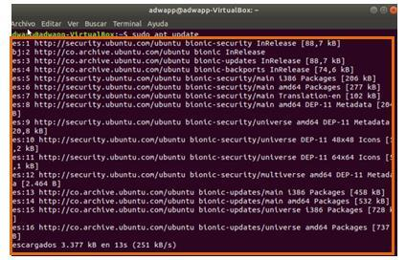
Figura 14: Descarga de encabezados de repositorios en Ubuntu.
Una vez actualizada la lista de paquetes, se procederá a instalar Java 8 escribiendo el siguiente comando:

sudo apt install openjdk-8-jdk -y

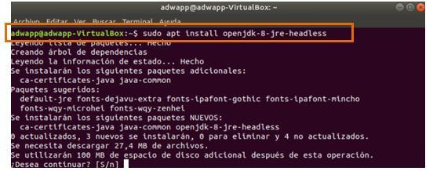
Figura 15: Comando de instalación del paquete Java JDK en Linux.
Se continúa presionando la tecla ENTER después de ingresar el anterior comando y se iniciará la descarga e instalación de Java JDK.

Es importante mencionar que durante el proceso de instalación si se solicita confirmación o aceptación del acuerdo de licencia, se debe confirmar con la letra 'S' (o 'Y') para concluir satisfactoriamente la instalación.
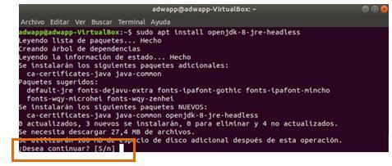
Figura 16: Confirmación de espacio en disco y descarga de paquetes Java.
Para comprobar que la instalación ha finalizado correctamente se utiliza el siguiente comando desde la terminal:

java -version

La consola retornará la versión exacta de la Máquina Virtual Java instalada (Java 1.8.0):
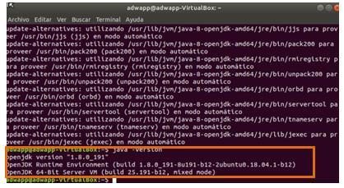
Figura 17: Comprobación exitosa de versión de Java instalada en consola Linux.

3.3 Configuración de la variable de entorno JAVA_HOME en Linux

Para la configuración de la variable lo primero que se debe hacer es identificar la ubicación en la cual se instaló Java, para ello se utilizará el siguiente comando que permitirá mostrar la ubicación exacta:

update-alternatives --config java

Como se puede observar, la ubicación del java en este caso es la ruta:
/usr/lib/jvm/java-8-openjdk-amd64/jre/bin/java

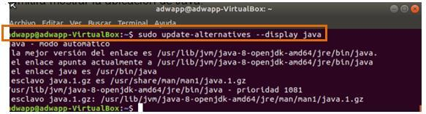
Figura 18: Identificación de la ruta absoluta del JDK en Linux.
Copiaremos esa ruta base (excluyendo /jre/bin/java) y abriremos el archivo /etc/environment usando el editor nano de la siguiente manera:

sudo nano /etc/environment

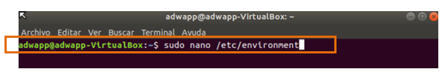
Figura 19: Edición del archivo de variables globales /etc/environment con nano.
Al final del archivo se agregará la siguiente línea:
JAVA_HOME="/usr/lib/jvm/java-8-openjdk-amd64"

Agregar la línea anterior permite que todos los usuarios en el sistema tengan acceso a la variable de entorno JAVA_HOME.
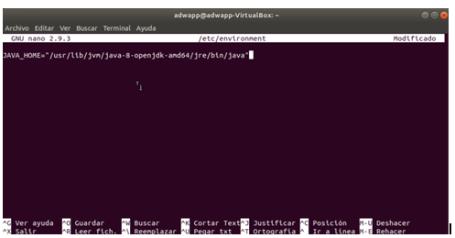
Figura 20: Parámetro JAVA_HOME configurado en /etc/environment.
Se debe recargar el archivo /etc/environment para aplicar los cambios realizados ejecutando:

source /etc/environment

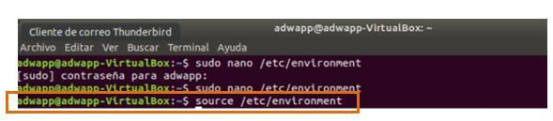
Figura 21: Recarga de variables de entorno mediante comando source.
Para finalizar se verificará que la variable JAVA_HOME haya sido añadida correctamente ingresando el siguiente comando:
echo $JAVA_HOME

El resultado en consola confirmará la ruta absoluta '/usr/lib/jvm/java-8-openjdk-amd64':
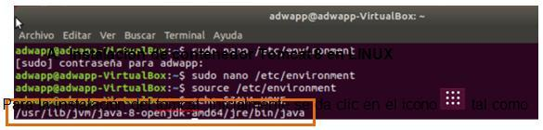
Figura 22: Comprobación de la variable JAVA_HOME en consola Linux.

3.4 Instalación de contenedor Tomcat 8/9 en LINUX

Para la instalación de Apache Tomcat, abrimos la terminal y descargamos el paquete binario oficial (.tar.gz) desde el sitio web de Apache Tomcat (versión 8.5 o 9.0):

cd /tmp
wget https://archive.apache.org/dist/tomcat/tomcat-8/v8.5.85/bin/apache-tomcat-8.5.85.tar.gz
sudo mkdir -p /opt/tomcat
sudo tar xzvf apache-tomcat-8.5.85.tar.gz -C /opt/tomcat --strip-components=1

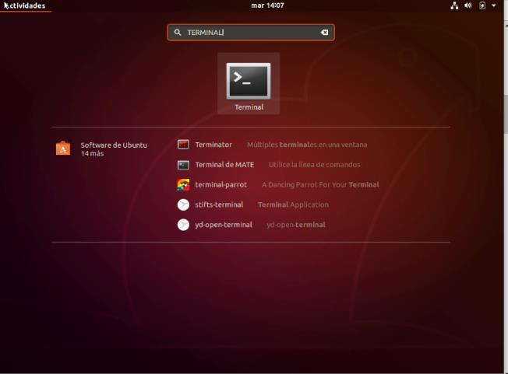
Figura 23: Descarga y descompresión de binarios de Tomcat en Linux.
A continuación, se asignan permisos de ejecución sobre todos los scripts ubicados en el directorio bin/:

sudo chmod +x /opt/tomcat/bin/*.sh

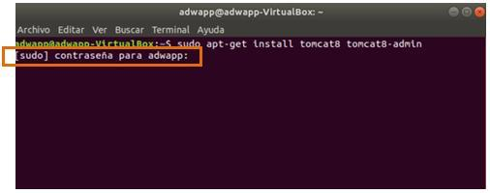
Figura 24: Asignación de permisos de ejecución a los scripts de Tomcat.
Para iniciar Tomcat manualmente ejecute el script de arranque:

cd /opt/tomcat/bin
./startup.sh

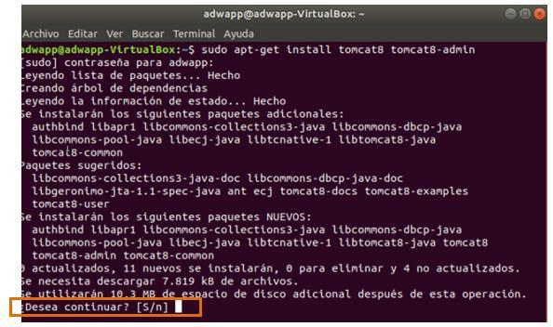
Figura 25: Ejecución del script startup.sh en Linux.
Configuración de Tomcat como Servicio Systemd

Para garantizar que Tomcat se inicie y detenga automáticamente junto con el servidor Linux, se crea el servicio /etc/systemd/system/tomcat.service:

sudo nano /etc/systemd/system/tomcat.service
[Unit]
Description=Apache Tomcat Web Application Container
After=network.target
[Service]
Type=forking
Environment=JAVA_HOME=/usr/lib/jvm/java-8-openjdk-amd64
Environment=CATALINA_PID=/opt/tomcat/temp/tomcat.pid
Environment=CATALINA_HOME=/opt/tomcat
Environment=CATALINA_BASE=/opt/tomcat
Environment='CATALINA_OPTS=-Xms2048M -Xmx4096M -server -XX:+UseG1GC -Dfile.encoding=UTF-8'
Environment='JAVA_OPTS=-Djava.awt.headless=true'
ExecStart=/opt/tomcat/bin/startup.sh
ExecStop=/opt/tomcat/bin/shutdown.sh
User=root
Group=root
UMask=0007
RestartSec=10
Restart=always
[Install]
WantedBy=multi-user.target

Recargar el demonio systemd, habilitar el servicio e iniciarlo:

sudo systemctl daemon-reload
sudo systemctl enable tomcat
sudo systemctl start tomcat
sudo systemctl status tomcat

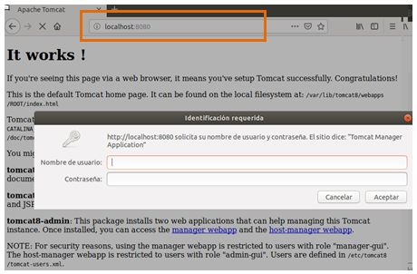
Figura 26: Estado del servicio tomcat.service activo y en ejecución.
Configuración de Usuarios y Consola de Administración Web

Para proceder a acceder al tomcat y administrarlo se requiere crear el usuario y la contraseña inicial en el archivo conf/tomcat-users.xml:

sudo nano /opt/tomcat/conf/tomcat-users.xml
<role rolename="manager-gui"/>
<role rolename="admin-gui"/>
<role rolename="manager-script"/>
<user username="admin" password="[CLAVE_ADMIN_SEGURA]" roles="manager-gui,admin-gui,manager-script"/>

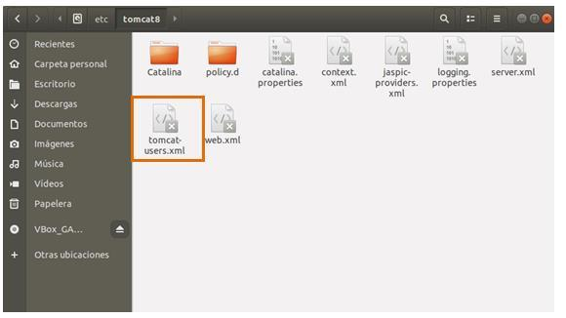
Figura 27: Edición de tomcat-users.xml para asignación de roles.
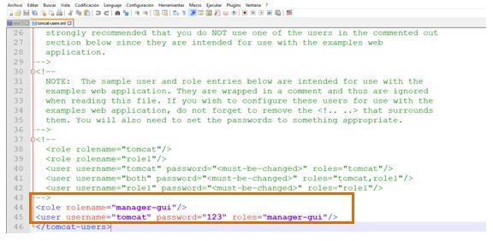
Figura 28: Estructura XML de usuarios y contraseñas de Tomcat.
Después de iniciar Tomcat, es necesario comprobar el estado del servidor escribiendo la dirección 'http://localhost:8080' en la barra de direcciones de un navegador WEB. En caso de que el servidor de aplicaciones no inicie correctamente se debe verificar los servicios del servidor para determinar cuál aplicación está utilizando el puerto 8080. También se puede cambiar el puerto por defecto de Apache-Tomcat modificando conf/server.xml:
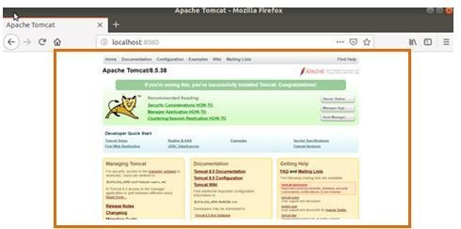
Figura 29: Comprobación de Apache Tomcat activo en puerto 8080 en Linux.
Esta página confirma que Tomcat se está ejecutando correctamente como servidor WEB y posee una herramienta de administración vía Web que permite el control de las aplicaciones que sirve el contenedor.

El acceso a esta aplicación de administración se hace a través de un navegador Web (para este efecto se utilizará Google Chrome). La dirección de acceso es: http://servidor:puerto/manager/html:
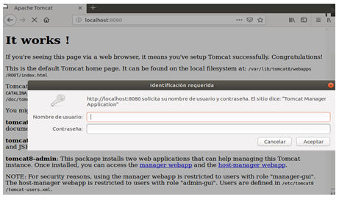
Figura 30: Enlace a la consola Tomcat Web Application Manager.
Al momento de ingresar la página Web de administración la aplicación solicitará un nombre de usuario y contraseña:
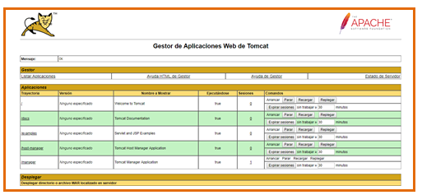
Figura 31: Ventana de autenticación del Gestor de Aplicaciones Tomcat.
Una vez ingresado correctamente los datos solicitados se mostrará un listado de las aplicaciones que actualmente se encuentran instaladas:
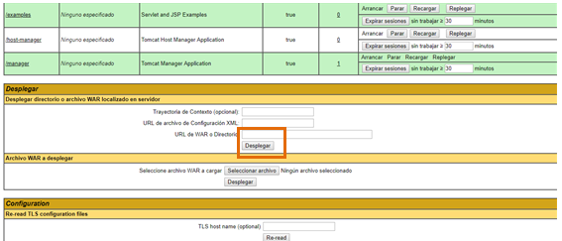
Figura 32: Listado de aplicaciones desplegadas en Tomcat Manager Linux.

DESPLIEGUE DE LA APLICACIÓN WAR EN LINUX

En la parte inferior de esta pantalla se encuentra ubicada la etiqueta 'Desplegar', la utilidad que ofrece el servidor para la instalación de aplicaciones Web basadas en WAR.

En la sección de Archivo WAR a desplegar, dando clic sobre el botón 'Examinar', ubicamos el archivo WAR que será instalado dentro del contenedor, dicho archivo corresponde a 'combinacion.war':
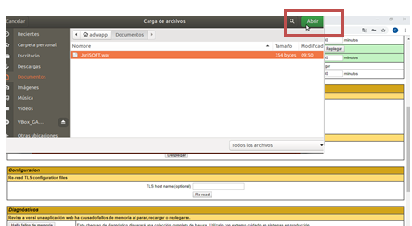
Figura 33: Selección del paquete WAR en la consola de despliegue.
Una vez seleccionado desde la ubicación el archivo combinacion.war se da clic en el botón 'Desplegar':
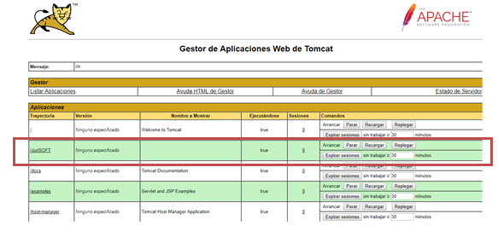
Figura 34: Botón Desplegar en la consola de administración web.
Después de un momento la aplicación será instalada y quedará lista para su utilización, listándose en la sección de aplicaciones activas.

4. INSTALACIÓN EN SISTEMA OPERATIVO WINDOWS

A continuación se describe el procedimiento completo para la instalación y configuración de la solución sobre Windows Server (o Windows 10/11 en entornos de desarrollo):

4.1 Descarga de PostgreSQL

Descargar el instalador del programa de la página oficial https://www.postgresql.org/ en el menú 'Download', elegir el instalador certificado por EnterpriseDB de acuerdo a su sistema operativo (Windows x86-64). En este instructivo se instalará en Windows.
Este instalador incluye el servidor PostgreSQL, pgAdmin la cual es una herramienta gráfica para administrar y desarrollar las bases de datos, y StackBuilder que es un administrador de paquetes que se puede utilizar para instalar herramientas y controladores PostgreSQL adicionales. StackBuilder incluye administración, integración y migración, replicación, conectores y otras herramientas.

4.2 Instalación de PostgreSQL en Windows

La versión a instalar es PostgreSQL (versión 14.x o 17.x). Ejecutar el archivo descargado como Administrador y dar 'Siguiente' en las ventanas del asistente:
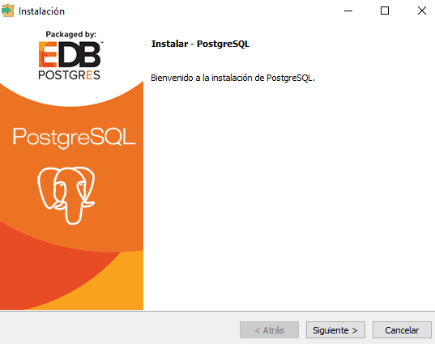
Figura 35: Asistente de instalación de PostgreSQL en Windows.
Seleccionar el directorio de instalación y dejar por defecto los componentes del paquete:
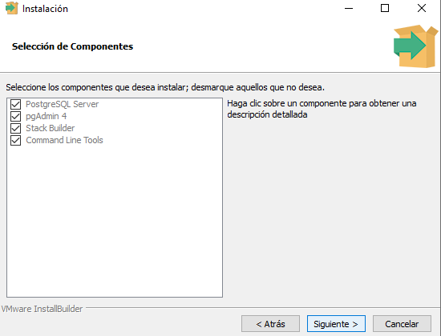
Figura 36: Selección de componentes de instalación en Windows.
A continuación, elegir una contraseña propia para el usuario postgres de la base de datos. Es importante porque es la que se va a usar para conectar a la Base de Datos como usuario administrador:
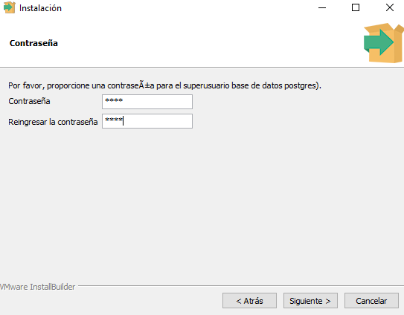
Figura 37: Configuración de la contraseña del usuario postgres.
Dejar por defecto el puerto de conexión 5432:
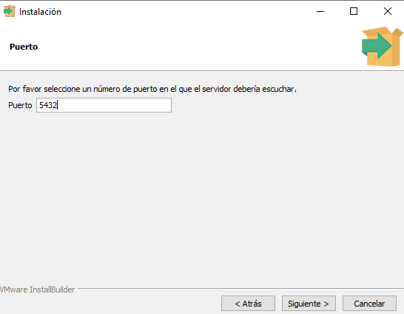
Figura 38: Confirmación del puerto TCP 5432 de PostgreSQL.
Confirmar la configuración regional (Locale por defecto o Spanish, Colombia). Una vez configuradas las opciones de instalación, dar clic en 'Siguiente' y por último 'Terminar':
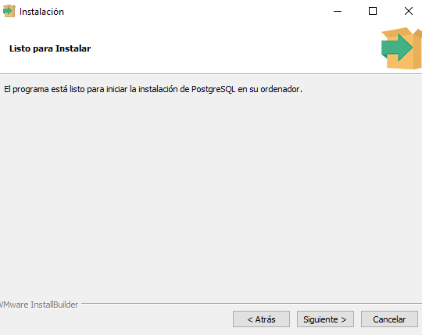
Figura 39: Resumen de configuración previa a la instalación en Windows.

4.3 Instalación y Configuración de pgAdmin 4

Descargue pgAdmin 4 en el siguiente enlace oficial: https://www.pgadmin.org/download/pgadmin-4-windows/ (en caso de no haberse instalado junto al paquete de EnterpriseDB):
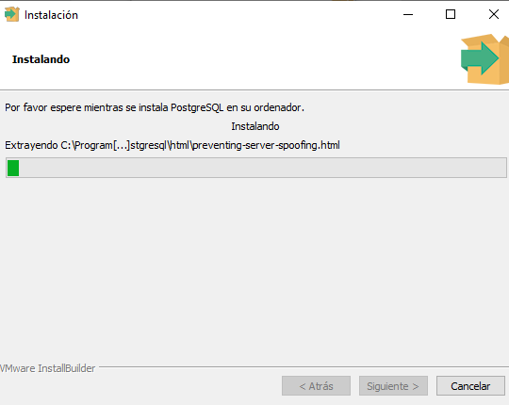
Figura 40: Página oficial de descarga de pgAdmin 4 para Windows.
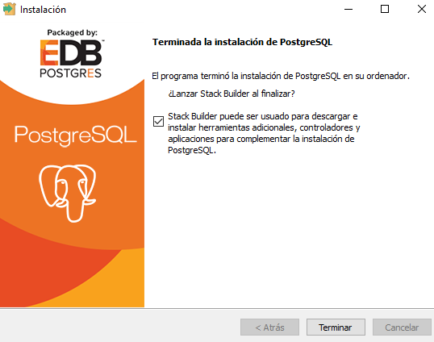
Figura 41: Asistente de instalación de pgAdmin 4.
Iniciar pgAdmin 4 desde el menú de inicio de Windows:
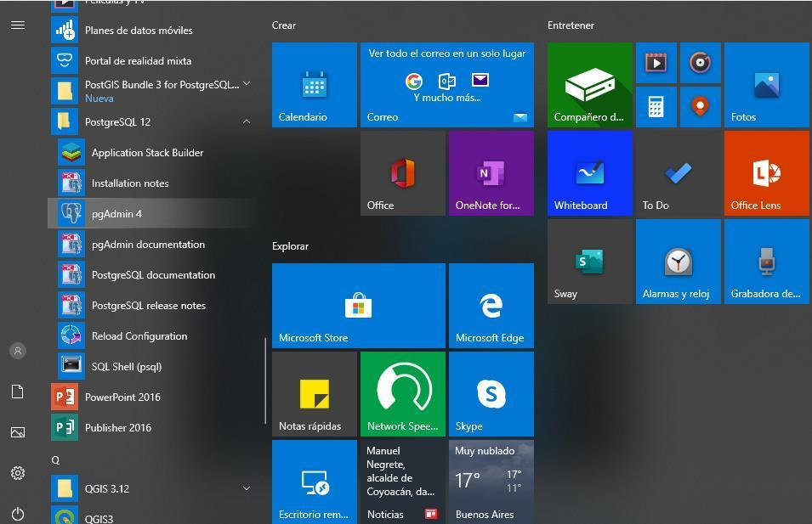
Figura 42: Pantalla de inicio y Dashboard de pgAdmin 4.
Cuando inicia la aplicación solicita una contraseña maestra para ser usada como administrador del gestor de conexiones:
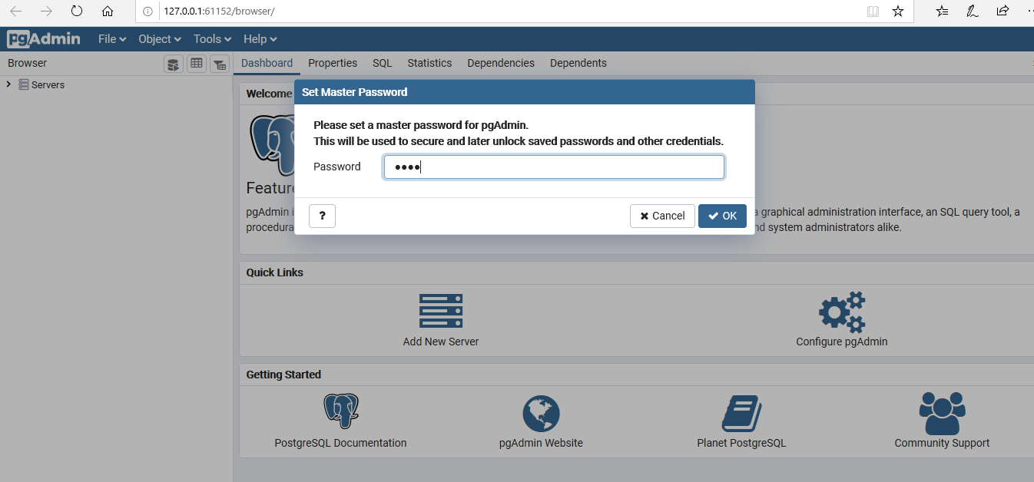
Figura 43: Asignación de contraseña maestra en pgAdmin 4.
Conectar con el servidor local o remoto (10.30.80.53:5432). Para crear la base de datos del sistema, hacer clic derecho sobre 'Databases' -> 'Create' -> 'Database...':
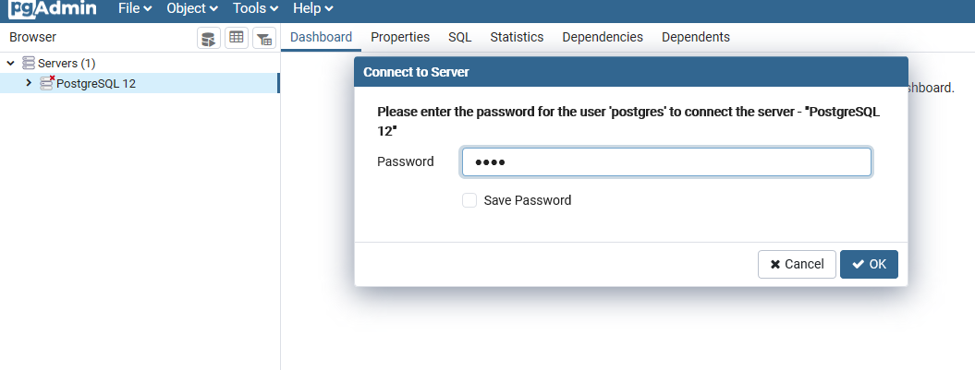
Figura 44: Creación de una nueva base de datos en pgAdmin 4.
En el nombre de la base de datos ingresar 'combinacion'. En la pestaña 'Definition', asegurarse de que el Encoding esté configurado en 'UTF8' para garantizar la compatibilidad con tildes, eñes y comillas de los contratos:
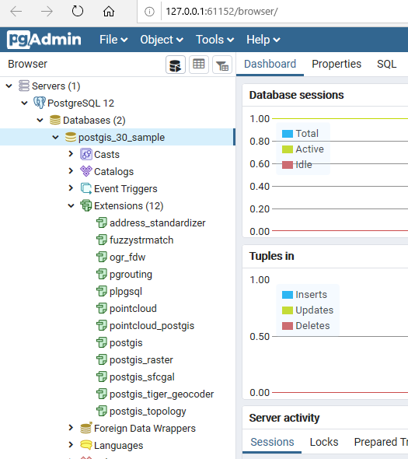
Figura 45: Configuración de codificación UTF8 para la base de datos.
Al desplegar el árbol de la base de datos creada, se observa la estructura de esquemas ('public'), tablas, vistas y extensiones listas para recibir el script DDL oficial:
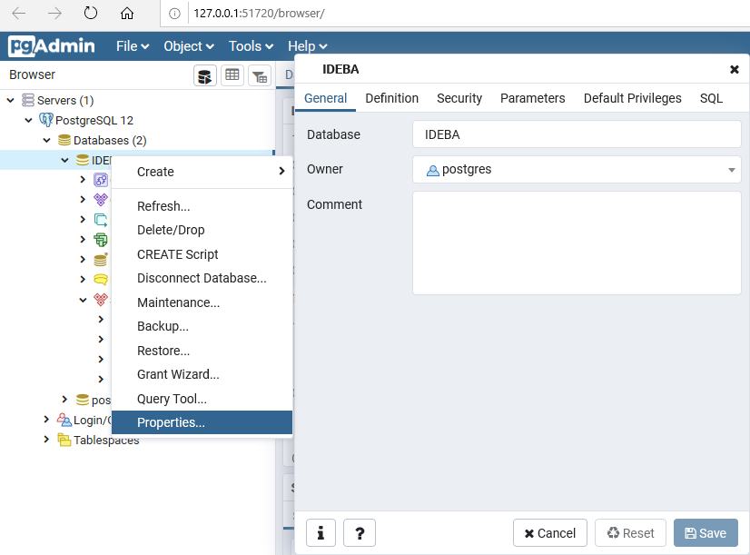
Figura 46: Estructura de esquemas y tablas desplegada en pgAdmin 4.

4.4 Instalación de JDK en Windows

Se recomienda crear la carpeta donde va a ser instalado el JDK, en la unidad raíz del servidor asignado para la instalación del Tomcat, como por ejemplo 'C:\JDK1.8.0' en una instalación sobre sistema operativo Windows:
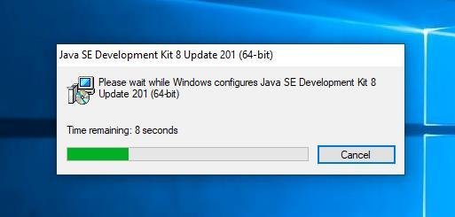
Figura 47: Carpeta de instalación recomendada C:\JDK1.8.0 en la unidad raíz.
Cuando el JDK ha sido instalado, se procede con la creación de una variable de entorno en Windows que permita referenciar la ubicación absoluta de la carpeta donde han sido instalados los archivos que vienen dentro del paquete JDK.

4.5 Configuración de la variable de entorno JAVA_HOME y PATH en Windows

La variable de entorno define la ruta absoluta del conjunto de elementos que hacen parte del paquete JDK. Esto permitirá a otras aplicaciones JAVA encontrar de forma rápida los archivos necesarios para su funcionamiento.

El nombre de la variable de entorno es JAVA_HOME cuyo valor depende del path donde se encuentre instalado el JDK descrito en el numeral anterior. Para este ejemplo, se define el valor de la variable como 'C:\JDK1.8.0'.

Los pasos para realizar esta configuración en Windows son: En 'Mi PC' (o 'Este equipo') hacer clic derecho e ir a las Propiedades:
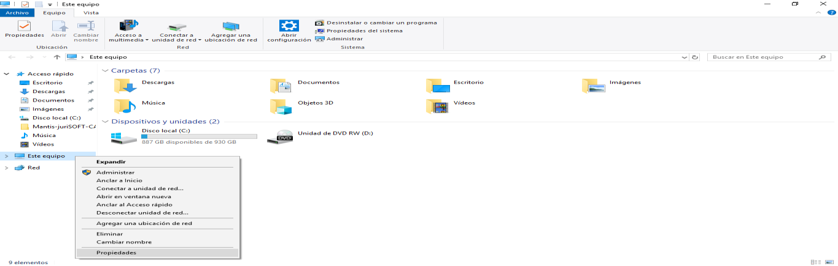
Figura 48: Acceso a las Propiedades del Sistema en Windows.
En la opción 'Configuración Avanzada del Sistema' hacer clic y luego sobre el botón 'Variables de entorno':

Figura 49: Ubicación del botón Variables de Entorno en Configuración Avanzada.
La creación de la variable se puede realizar bajo dos ámbitos:
- El primero define la variable para uso exclusivo del usuario que está realizando la configuración.

- El segundo para todo el sistema en general (todos los usuarios que se conectan al servidor pueden hacer uso de ella) - (Recomendado para servidores de producción).
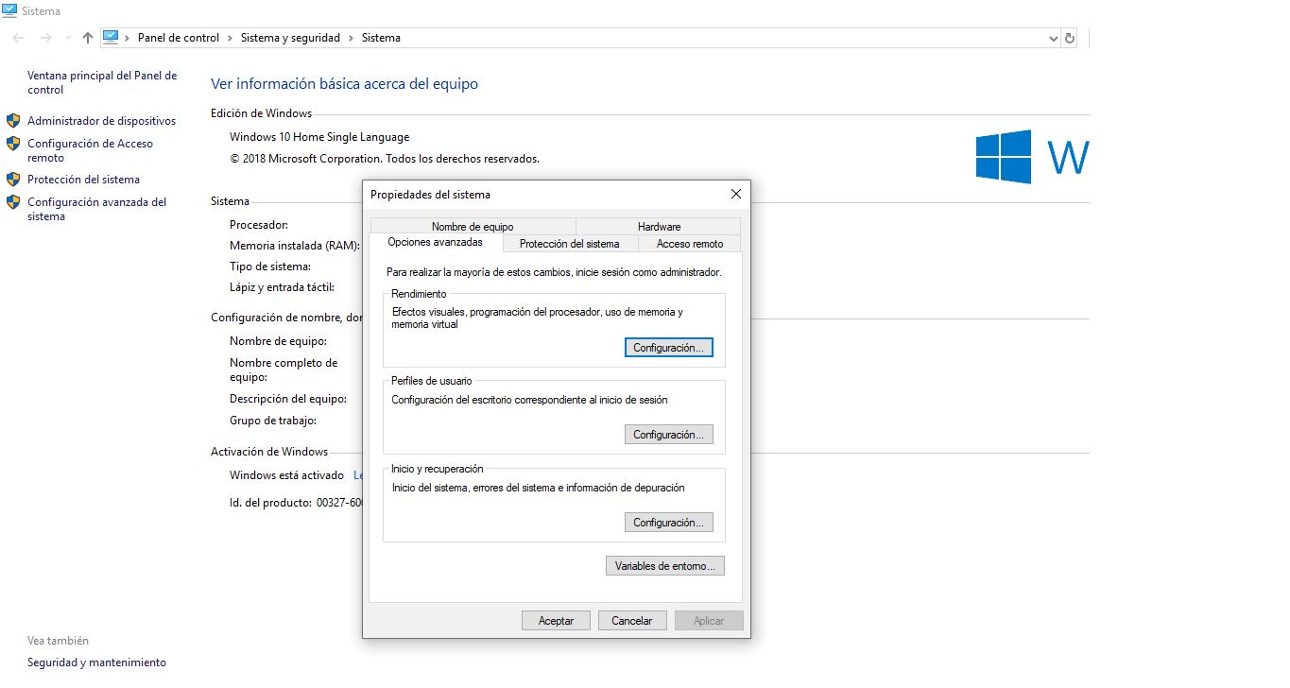
Figura 50: Ventana de Variables de Usuario y Variables del Sistema.
Hacer clic en el botón 'Nueva...', correspondiente al ámbito seleccionado (Variables del Sistema), y una ventana de parámetros se desplegará:

- Nombre de la variable: JAVA_HOME
- Valor de la variable: C:\JDK1.8.0 (o la ruta exacta donde se instaló el JDK)

Cabe señalar que JAVA es sensible a letras mayúsculas y minúsculas, por tal razón es necesario verificar que el valor de la variable describe fielmente la ruta donde se encuentra el JDK:
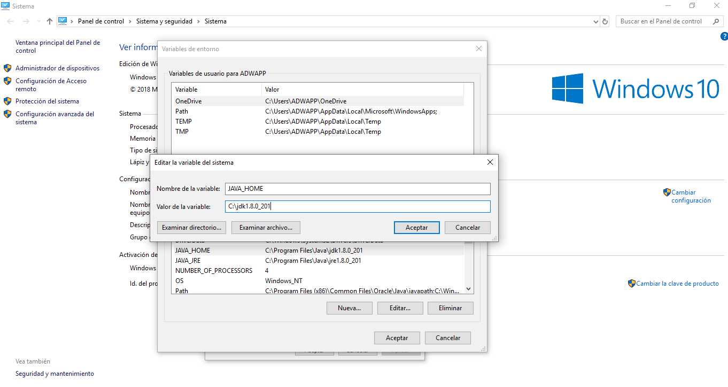
Figura 51: Creación de la variable JAVA_HOME en Windows.
En la misma lista de variables del sistema, editar la variable 'Path' y agregar '%JAVA_HOME%\bin'.

Antes de la instalación de Tomcat, hay que verificar que en el Servidor se encuentre instalada la Máquina Virtual de Java JVM, y las variables de entorno se encuentren configuradas correctamente. Para hacer esto, vamos al Windows command line ejecutando: Inicio > Ejecutar > cmd > aceptar:
- 1. Verificamos que existe la variable home de Java: set JAVA_HOME
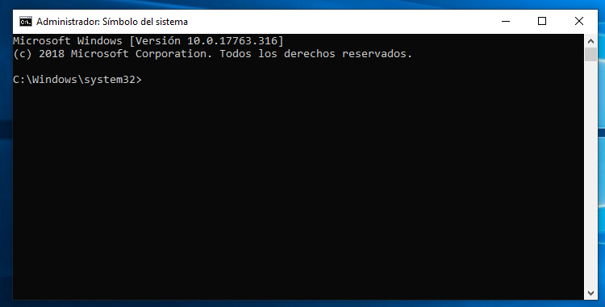
Figura 52: Verificación de la variable JAVA_HOME en símbolo del sistema.
- 2. Verificamos el path del sistema: set PATH
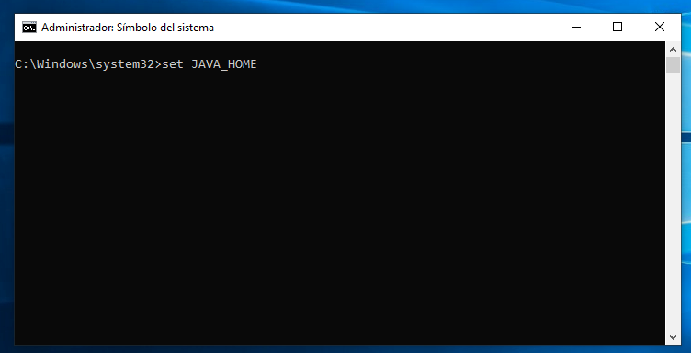
Figura 53: Verificación del PATH conteniendo la ruta de Java.
- 3. Verificamos la versión de JVM configurada por defecto: java -version
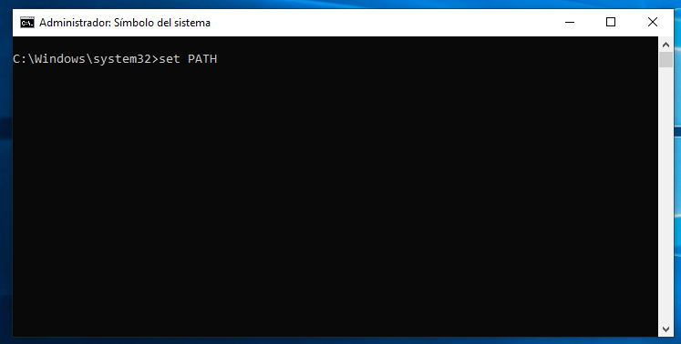
Figura 54: Comprobación de la versión de Java en Windows CMD.

4.6 Instalación de contenedor Tomcat 8/9 en Windows

Desde la página oficial de Apache Tomcat, http://tomcat.apache.org/download-80.cgi, se pueden descargar los archivos binarios para la instalación del Servidor de Aplicación Apache Tomcat. Estos archivos ofrecen un procedimiento sencillo para la instalación con parámetros iniciales básicos, que una vez terminado el proceso de instalación el servidor queda disponible para la publicación de aplicaciones Web Java JEE.

Para el ejemplo se ha utilizado el paquete comprimido de instalación de Windows (.zip de 64 bits). Descomprimir este paquete a la carpeta destinada para este fin, por ejemplo: C:\Tomcat:
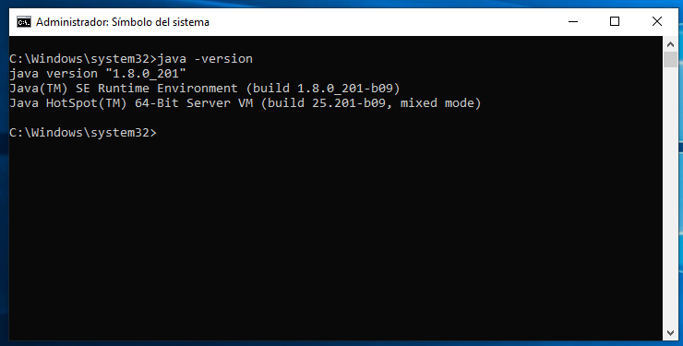
Figura 55: Descarga del archivo comprimido de Apache Tomcat.
Después de descomprimido, se puede verificar que todos los elementos y carpetas estén correctamente creados (bin, conf, lib, logs, temp, webapps, work):
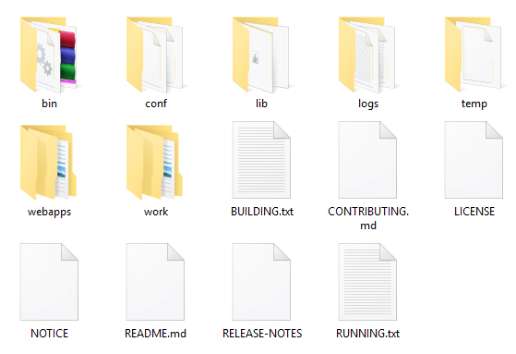
Figura 56: Estructura de directorios de Apache Tomcat en C:\Tomcat.
Con esta verificación es posible afirmar que Tomcat está instalado correctamente y listo para ser ejecutado como servidor web.

Para iniciar Tomcat debe abrir el directorio bin y hacer doble clic en el archivo startup.bat. Startup.bat abrirá una terminal de comandos DOS:
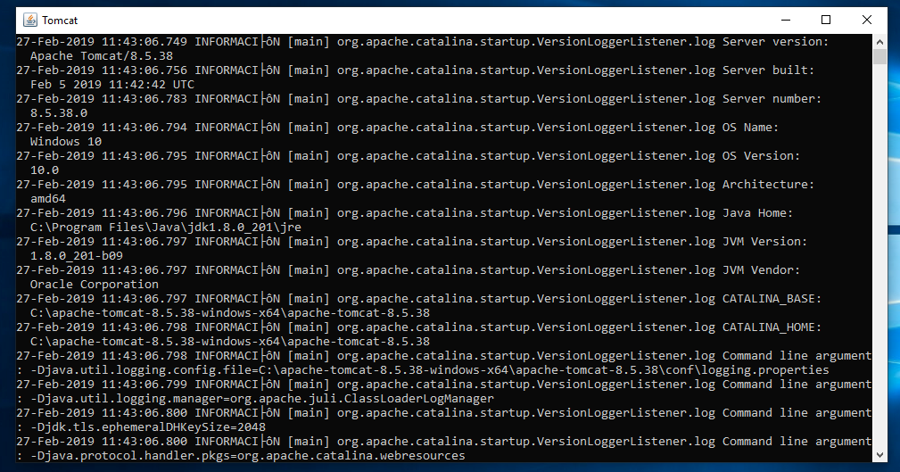
Figura 57: Ejecución de startup.bat en consola DOS de Windows.
Después de iniciar Tomcat, es necesario comprobar el estado del servidor escribiendo la siguiente dirección “http://localhost:8080” en la barra de direcciones de un navegador WEB. En caso de que el servidor de aplicaciones no inicie correctamente se debe verificar los servicios del servidor para determinar cuál aplicación está utilizando el puerto 8080. También se puede cambiar el puerto por defecto de Apache-Tomcat modificando conf/server.xml:
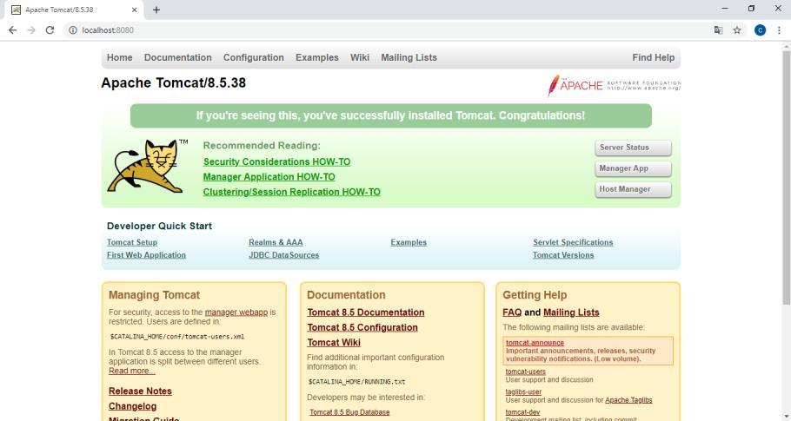
Figura 58: Página de bienvenida de Apache Tomcat en Windows localhost:8080.
Esta página confirma que Tomcat se está ejecutando correctamente como servidor WEB en Windows.

4.7 Instalación de Tomcat como servicio de Windows

Para instalar el servidor Tomcat como un servicio de fondo en Windows se deben seguir los pasos descritos a continuación:
Paso 1: Abrir el símbolo del sistema con permisos de Administrador ejecutando Inicio -> Ejecutar -> cmd (clic derecho: 'Ejecutar como administrador'):
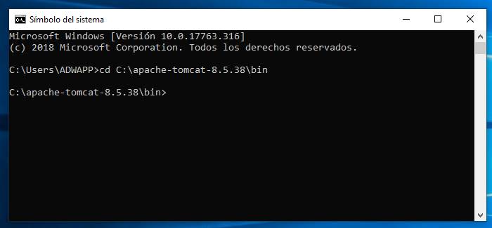
Figura 59: Apertura de la consola CMD de Windows como Administrador.
Pasó 2: Ejecutar el comando para posicionarse en el directorio bin:
cd C:\Tomcat\bin\

Donde la ruta representa la ubicación completa donde ha sido instalada la carpeta de Tomcat.

Pasó 3: Ejecutar el comando de instalación del servicio:

service.bat install

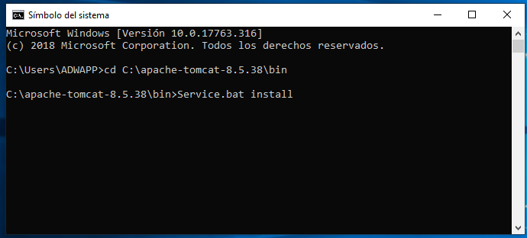
Figura 60: Instalación del servicio de Windows mediante service.bat.
Paso 4: Abrir la consola de servicios del sistema (services.msc), ubicar el servicio 'Apache Tomcat 8.5' (o Tomcat9), hacer clic derecho -> Propiedades, configurar el Tipo de inicio en 'Automático' y presionar 'Iniciar'.

4.8 Herramienta de administración vía Web de Tomcat en Windows

El servidor de aplicaciones Tomcat posee una herramienta de administración vía Web que permite el control de las aplicaciones que sirve el contenedor. El acceso a esta aplicación de administración se hace a través de un navegador Web (para este efecto se utilizará Google Chrome). La dirección de acceso es:

http://servidor:puerto/manager/html

Al momento de ingresar a la página Web de administración la aplicación solicitará un nombre de usuario y contraseña:
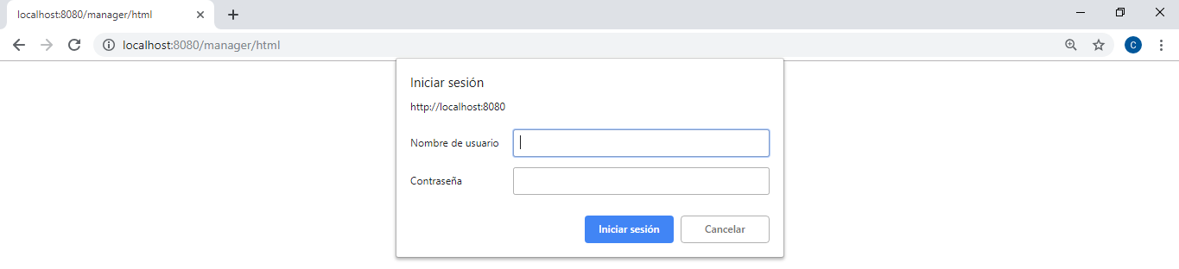
Figura 61: Ventana de autenticación de usuario y clave en Tomcat Manager.
Una vez ingresado correctamente los datos solicitados (previamente configurados en conf/tomcat-users.xml con los roles 'manager-gui' y 'admin-gui'), se mostrará un listado de las aplicaciones que actualmente se encuentran instaladas:
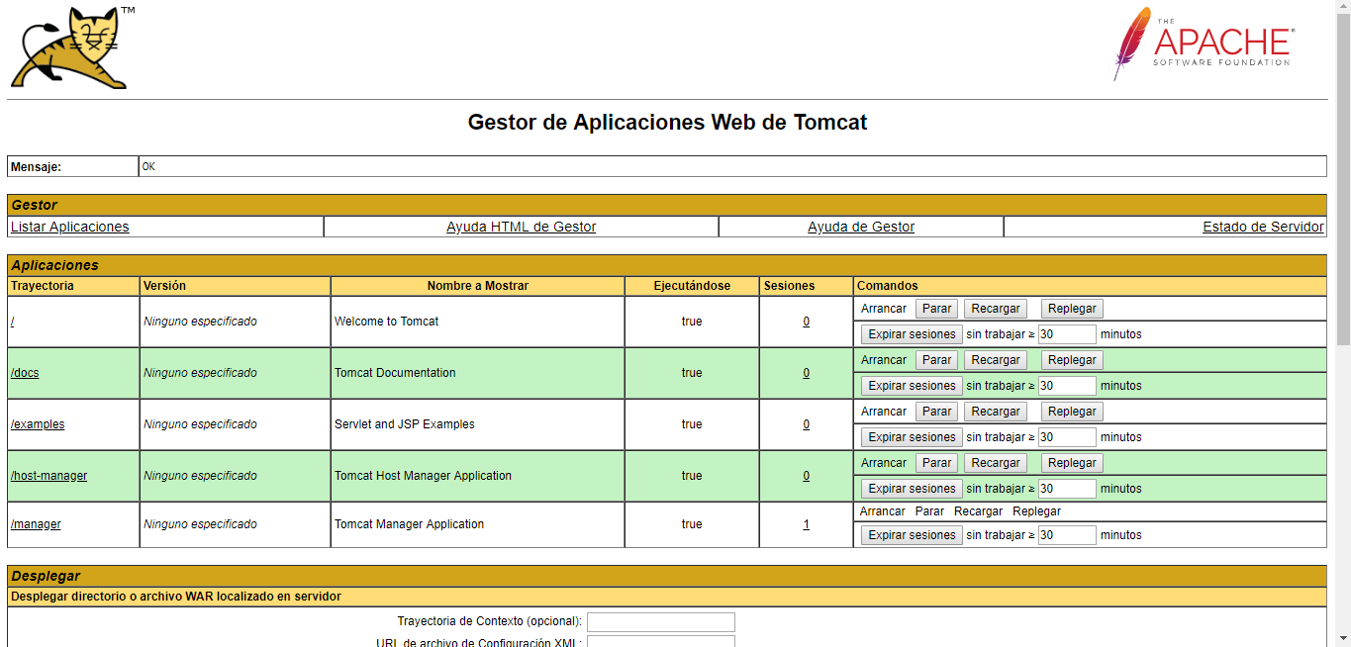
Figura 62: Consola web de administración de aplicaciones en Windows.
En la parte inferior de esta pantalla se encuentra ubicada la etiqueta 'Desplegar' (Deploy), la utilidad que ofrece el servidor para la instalación de aplicaciones Web basadas en WAR.

En la sección de Archivo WAR a desplegar, dando clic sobre el botón 'Examinar', ubicamos el archivo WAR que será instalado dentro del contenedor ('combinacion.war'):
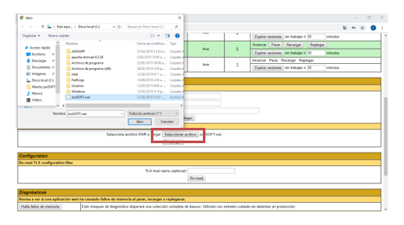
Figura 63: Sección Archivo WAR a desplegar en Tomcat Manager.
Una vez seleccionado desde la ubicación el archivo combinacion.war se da clic en el botón 'Desplegar':
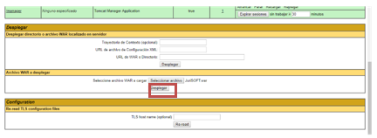
Figura 64: Selección y confirmación de archivo WAR.
Después de un momento la aplicación será instalada y quedará lista para su utilización, listándose en la sección de aplicaciones con estado activo (True):
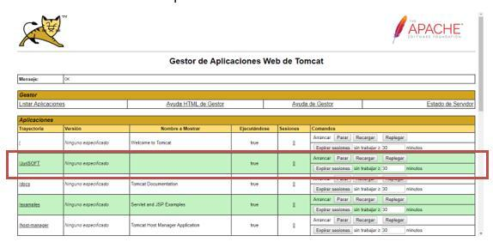
Figura 65: Confirmación de la aplicación desplegada y activa en Windows.

5. CONFIGURACIÓN DE ARCHIVOS Y PARAMETRIZACIÓN DE PROCESOS

En este capítulo se detallan los archivos de configuración, pools de conexiones a base de datos y variables de parametrización requeridas para la correcta ejecución del sistema:

5.1 Configuración de context.xml y Pool JNDI

Ubicado en la ruta META-INF/context.xml de la aplicación web (o en conf/context.xml del servidor Tomcat):

<?xml version="1.0" encoding="UTF-8"?>
<Context antiJARLocking="true" path="/combinacion">
<Resource name="jdbc/combinacion"
auth="Container"
type="javax.sql.DataSource"
maxTotal="100"
maxActive="100"
minIdle="10"
maxIdle="50"
maxWaitMillis="10000"
maxWait="10000"
username="adminjuridica"
password="[CLAVE_SEGURA_BD]"
driverClassName="org.postgresql.Driver"
url="jdbc:postgresql://10.30.80.53:5432/combinacion?options=-c%20client_encoding=UTF8"
testOnBorrow="true"
validationQuery="SELECT 1"/>
</Context>

A continuación se describen las variables y propiedades fundamentales del pool de conexiones:

Variable / Propiedad | Definición y Propósito Técnico
database.driverClassName | Especifica el nombre de la clase completa del controlador JDBC, de acuerdo con la base de datos usada ('org.postgresql.Driver').
database.url | Especifica la URL correspondiente a la cadena de conexión a la base de datos. Está compuesta por el driver (jdbc:postgresql://), la dirección IP del servidor (10.30.80.53), el puerto (5432), el nombre de la base de datos ('combinacion') y el parámetro obligatorio 'options=-c client_encoding=UTF8' para garantizar el soporte de caracteres en español y comillas.
database.username | Nombre del usuario propietario/administrador de la base de datos ('adminjuridica').
database.password | Clave o contraseña segura del usuario propietario de la base de datos.
maxActive / maxTotal | Número máximo de conexiones activas simultáneas que pueden solicitarse del pool (recomendado 100 en producción para soportar alta concurrencia en cierres mensuales).
minIdle / maxIdle | Número mínimo (10) y máximo (50) de conexiones que permanecen en reposo (idle) listas para ser reutilizadas inmediatamente sin costo de apertura de socket.
maxWait / maxWaitMillis | Tiempo máximo de espera en milisegundos (10.000 ms = 10 segundos) que un hilo esperará por una conexión disponible antes de lanzar una excepción de timeout.
testOnBorrow / validationQuery | Mecanismo de validación preventiva de sockets ('SELECT 1') para asegurar que las conexiones entregadas al aplicativo estén vivas y no hayan sido cerradas por el firewall.

5.2 Instalación del Driver JDBC en Tomcat

Para que el contenedor Tomcat pueda gestionar el pool JNDI a nivel de servidor, es mandatorio copiar el archivo binario del driver JDBC postgresql-42.5.4.jar dentro de la carpeta lib/ de Tomcat:

- Linux: 'sudo cp postgresql-42.5.4.jar /opt/tomcat/lib/'
- Windows: 'copy postgresql-42.5.4.jar C:\Tomcat\lib\'

5.3 Inicialización del Esquema DDL y Auto-Parcheo

El esquema de base de datos se inicializa ejecutando el script oficial ubicado en Documentación/Modelo de Datos/Script_Creacion_Base_de_Datos.sql:

psql -h 10.30.80.53 -p 5432 -U adminjuridica -d combinacion -f Script_Creacion_Base_de_Datos.sql

Mecanismo de Auto-Parcheo DatabasePatcher:

Adicionalmente, al iniciar la aplicación web, la clase utilitaria 'DatabasePatcher.ensureSchema()' e Inicializadores de seguridad verifican y crean automáticamente tablas, vistas relacionales, columnas nuevas, la tabla de configuraciones y aseguran la existencia del rol Administrador y sus permisos base en cada arranque, garantizando que el sistema no falle si se despliega en un ambiente nuevo.

5.4 Integraciones Externas: Google Drive, Sheets y Correo SMTP

- Google Drive y Google Sheets API: Los archivos de credenciales OAuth2 / Service Account se ubican en src/main/resources/ ('credentials.json' y 'client_secret.json'). La fábrica 'JDBCDataStoreFactory' persiste los tokens de autorización en la tabla 'google_tokens' de la base de datos relacional para evitar pérdidas ante reinicios de servidor.
- Parámetros dinámicos y Correo SMTP: En la tabla 'configuracion' de la base de datos se parametrizan los IDs de las carpetas raíz de Google Drive por vigencia/período y los parámetros de correo electrónico institucional (host SMTP, puerto 587/465, usuario y contraseña) para el envío automático de notificaciones de supervisión y radicación de cuentas.

6. INSTALAR WAR Y PUESTA EN MARCHA

El servidor de aplicaciones Tomcat posee una herramienta de administración vía Web que permite el control de las aplicaciones que sirve el contenedor.

El acceso a esta aplicación de administración se hace a través de un navegador Web, para este efecto se utilizará Google Chrome. La dirección de acceso es: http://servidor:puerto/manager/html:
Figura 66: Consola Web Application Manager de Apache Tomcat.
Al momento de ingresar a la página Web de administración la aplicación solicitará un nombre de usuario y contraseña:
Figura 67: Ventana de autenticación del usuario administrador en Tomcat Manager.
Una vez ingresado correctamente los datos solicitados se mostrará un listado de las aplicaciones que actualmente se encuentran instaladas.

En la parte inferior de esta pantalla se encuentra ubicada la etiqueta 'Desplegar', la utilidad que ofrece el servidor para la instalación de aplicaciones Web basadas en WAR.

En la sección de Archivo WAR a desplegar, dando clic sobre el botón examinar, ubicamos el archivo WAR que será instalado dentro del contenedor, bajo el nombre 'combinacion.war':
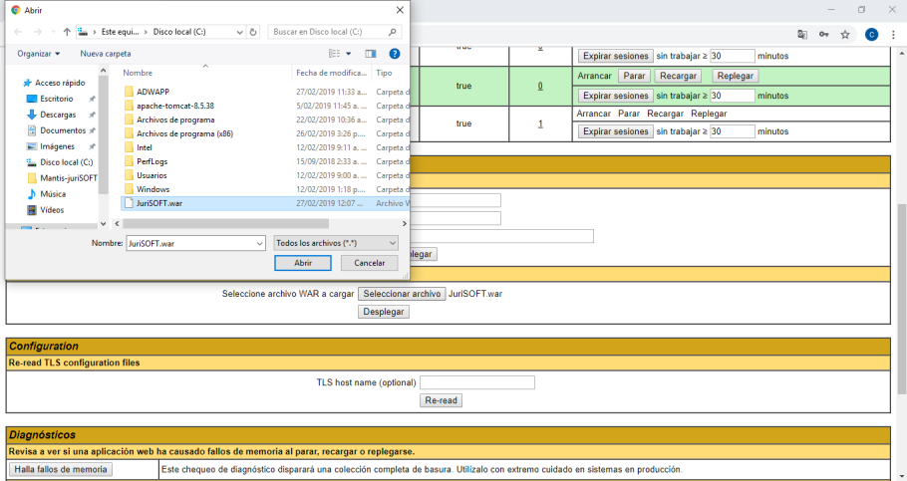
Figura 68: Sección Archivo WAR a desplegar y botón Examinar.
Una vez seleccionado desde la ubicación el archivo combinacion.war se da clic en el botón 'Desplegar':
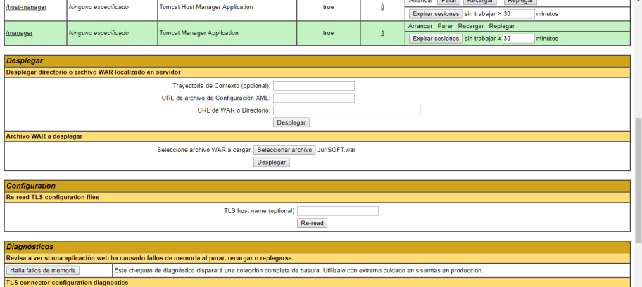
Figura 69: Confirmación y ejecución del despliegue del paquete WAR.
Después de un momento la aplicación será instalada y lista para su utilización, listándose en la sección de aplicaciones con estado 'Running' (True).

6.1 Despliegue Directo por Filesystem (Alternativa en Servidores de Producción)

En servidores donde el acceso web al Manager se encuentre bloqueado por políticas de seguridad corporativas, el paquete WAR puede desplegarse directamente mediante copia local:

- En Linux: 'sudo cp target/combinacion.war /opt/tomcat/webapps/combinacion.war && sudo systemctl restart tomcat'
- En Windows: copiar 'combinacion.war' a 'C:\Tomcat\webapps\' y reiniciar el servicio Tomcat en services.msc.

6.2 Verificación de Logs y Autenticación en el Sistema

Para comprobar que la aplicación ha levantado exitosamente y que la conexión JNDI con PostgreSQL está activa, inspeccione el archivo catalina.out (Linux) o catalina.log (Windows), donde deberá figurar:

[DBConnection] Recurso JNDI jdbc/combinacion cargado exitosamente.
[DatabasePatcher] Verificación y aseguramiento de esquema finalizado.
INFO [main] org.apache.catalina.startup.HostConfig.deployWAR Deployment of web application archive [/opt/tomcat/webapps/combinacion.war] has finished in [x,xxx] ms

Una vez se ha completado el proceso y creado el usuario de aplicación, es posible autenticarse en el Sistema Informático accediendo a la URL:

http://[IP_SERVIDOR]:8080/combinacion/login.jsp

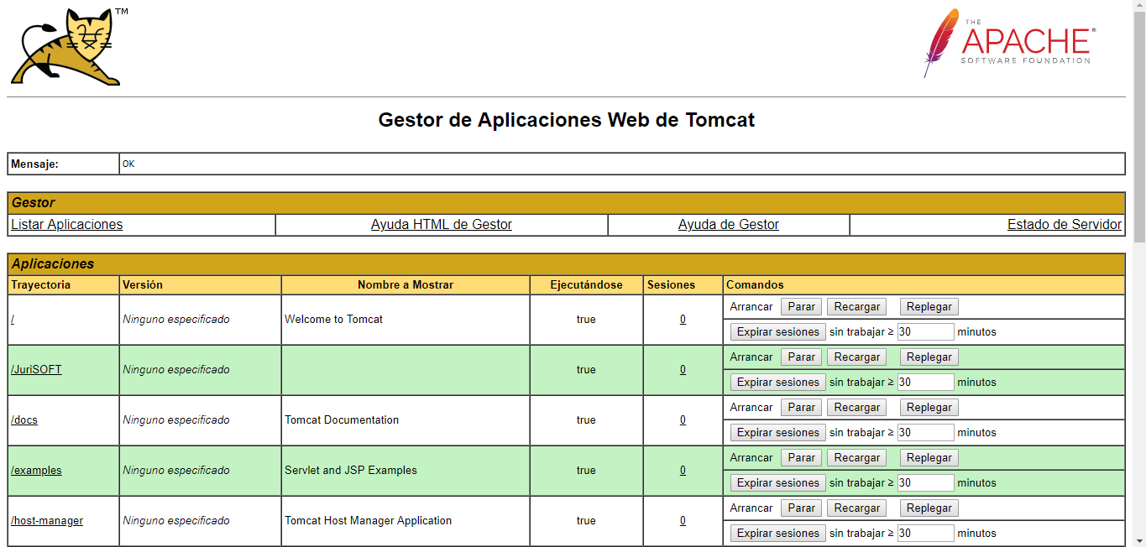
Figura 70: Pantalla de inicio de sesión de la aplicación web en producción.

6.3 Configuración de Puerto del Servidor (Setting up tomcat port)

Por defecto Apache Tomcat escucha peticiones en el puerto 8080. Si se requiere modificar el puerto de escucha (por ejemplo al puerto 80 o 8088), edite el archivo conf/server.xml de Tomcat en el conector HTTP:

<Connector port="80" protocol="HTTP/1.1"
connectionTimeout="20000"
redirectPort="8443"
URIEncoding="UTF-8"
maxThreads="300"
minSpareThreads="25"/>

7. AFINAMIENTO DE RENDIMIENTO (JVM TUNING) Y SEGURIDAD OPERATIVA

7.1 Ajuste de Memoria JVM (setenv.sh / setenv.bat)

Para evitar el agotamiento de memoria en la generación masiva de informes de supervisión (Apache POI / iText / DOCX4J), configure los siguientes parámetros en 'bin/setenv.sh' (Linux) o 'bin/setenv.bat' (Windows):

# Linux: /opt/tomcat/bin/setenv.sh
export CATALINA_OPTS="-Xms2048m -Xmx4096m -server -XX:+UseG1GC -XX:MaxGCPauseMillis=200 -Dfile.encoding=UTF-8 -Duser.timezone=America/Bogota"
export JAVA_OPTS="-Djava.awt.headless=true"

7.2 Configuración de Proxy Inverso Nginx con Certificado SSL (HTTPS 443)

Para publicación segura en internet o en la intranet de la Alcaldía de Cali, se debe configurar un Proxy Inverso:

server {
listen 443 ssl http2;
server_name juridica.cali.gov.co;
ssl_certificate /etc/ssl/certs/alcaldia_cali.crt;
ssl_certificate_key /etc/ssl/private/alcaldia_cali.key;
location /combinacion {
proxy_pass http://127.0.0.1:8080/combinacion;
proxy_set_header Host $host;
proxy_set_header X-Real-IP $remote_addr;
proxy_set_header X-Forwarded-For $proxy_add_x_forwarded_for;
proxy_set_header X-Forwarded-Proto https;
client_max_body_size 50M;
}
}

7.3 Hardening y Seguridad en Tomcat

- Ocultar versión del servidor: Modificar conf/server.xml agregando server='Web Server' en el conector para omitir la versión de Tomcat en las cabeceras HTTP de respuesta.
- Páginas de error personalizadas: En conf/web.xml declarar páginas de error para los códigos 404 y 500, impidiendo que el contenedor exponga stacktraces de Java.
- Restricción de acceso por IP: Restringir el acceso a la consola /manager/html únicamente a direcciones IP de la subred administrativa de DATIC mediante RemoteAddrValve.

7.4 Políticas de Respaldo Automatizado con pg_dump

Programar en crontab de Linux un respaldo diario automático de la base de datos:

# Backup diario a las 02:00 AM
0 2 * * * /usr/bin/pg_dump -h localhost -U adminjuridica -d combinacion -F c -b -v -f /backups/combinacion_$(date +%Y%m%d).backup
0 3 * * * find /backups/ -name "combinacion_*.backup" -type f -mtime +30 -delete

8. MATRIZ DE SOLUCIÓN DE PROBLEMAS FRECUENTES (TROUBLESHOOTING)

A continuación se presenta la matriz de diagnóstico técnico para la rápida identificación y corrección de contingencias operativas:

Síntoma / Mensaje de Error | Causa Probable | Acción Correctiva Recomendada
NameNotFoundException: Name [jdbc/combinacion] is not bound | El recurso JNDI no está declarado en context.xml o falta el driver postgresql-42.5.4.jar en el directorio lib/ de Tomcat. | Copiar postgresql-42.5.4.jar en $CATALINA_HOME/lib/ y verificar que context.xml contenga el bloque <Resource name='jdbc/combinacion' ... />. Reiniciar Tomcat.
Connection to 10.30.80.53:5432 refused | El motor PostgreSQL está apagado, el firewall bloquea el puerto 5432 o pg_hba.conf no autoriza la IP del servidor web de Tomcat. | Verificar 'sudo systemctl status postgresql' en el servidor de BD. Revisar reglas de firewall (ufw o Windows Firewall) y agregar la IP del servidor web en pg_hba.conf.
java.lang.OutOfMemoryError: Java heap space | La memoria asignada a la máquina virtual Java es insuficiente para procesar la generación simultánea de reportes masivos. | Editar bin/setenv.sh (o setenv.bat) y aumentar la memoria máxima de la JVM: -Xms2048m -Xmx4096m. Reiniciar el servicio.
Caracteres corruptos (Ã±, Ã¡, ?) o comillas cortadas | Falta el parámetro de codificación UTF-8 en la cadena de conexión JDBC o en el contenedor. | Verificar que la URL JDBC incluya '?options=-c%20client_encoding=UTF8' y que Tomcat tenga '-Dfile.encoding=UTF-8' en las opciones de arranque.
Error 403 Access Denied al ingresar a /manager/html | Usuario de Tomcat sin los roles requeridos o restricción de IP de RemoteAddrValve activa. | Validar que tomcat-users.xml tenga roles 'manager-gui' y comentar la válvula RemoteAddrValve en webapps/manager/META-INF/context.xml si se accede remotamente.

